**FASÁDY 2024**

**Český svaz včelařů – Dolní náměstí č.p. 254**

Původní stav:

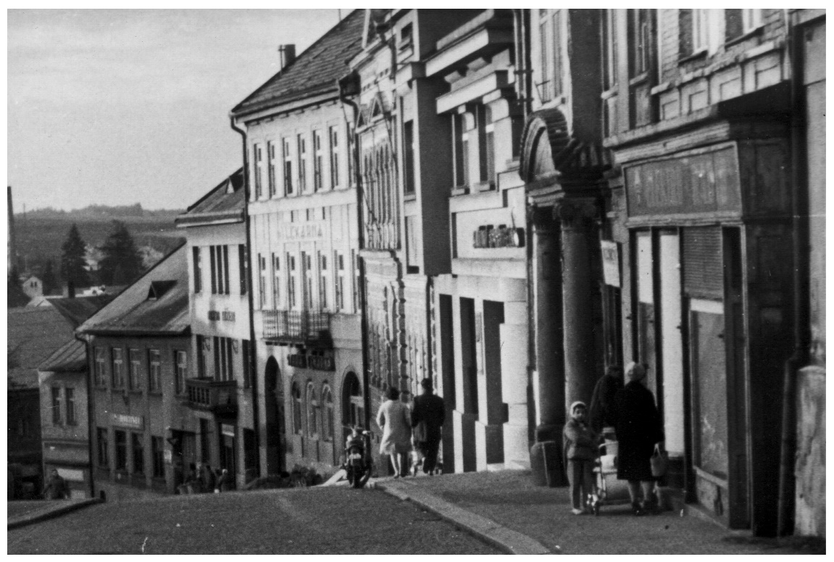

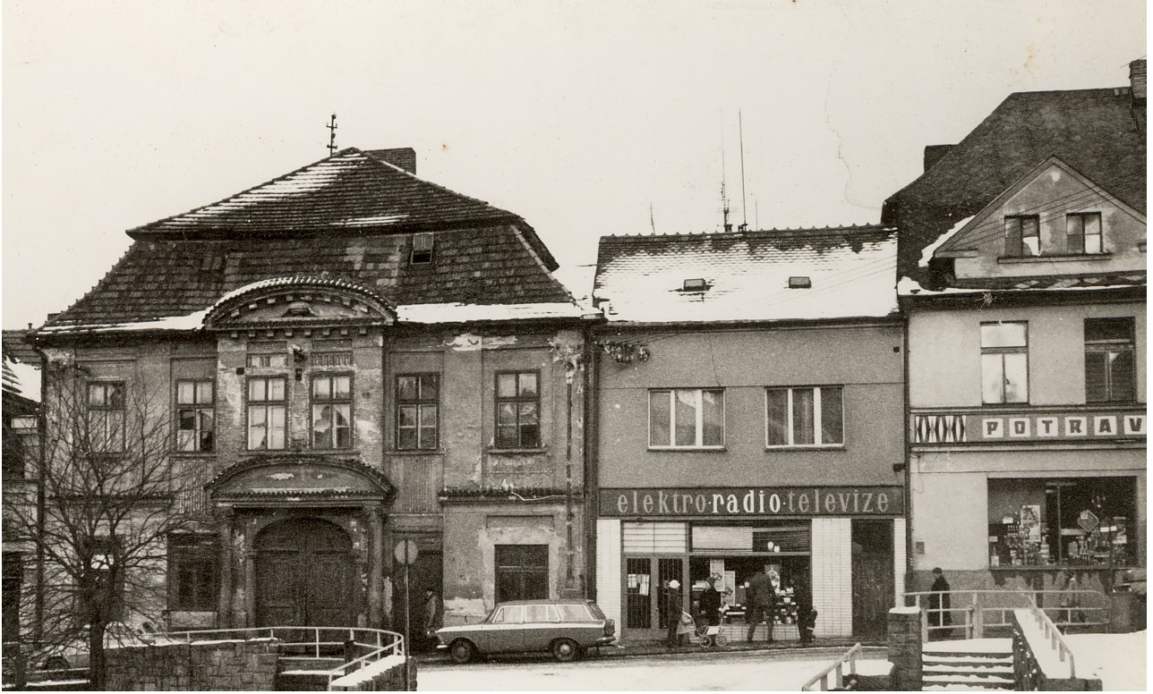

Současný stav:

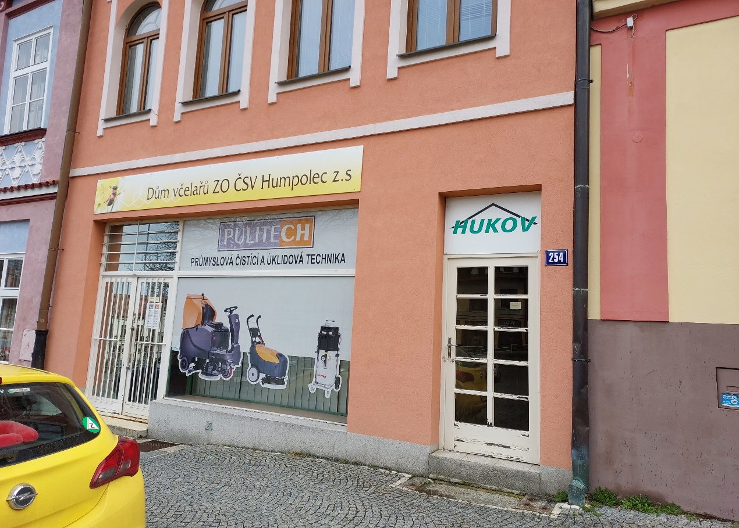

Navrhovaný stav:

*Pro Komisi architektury a urbanismu:*

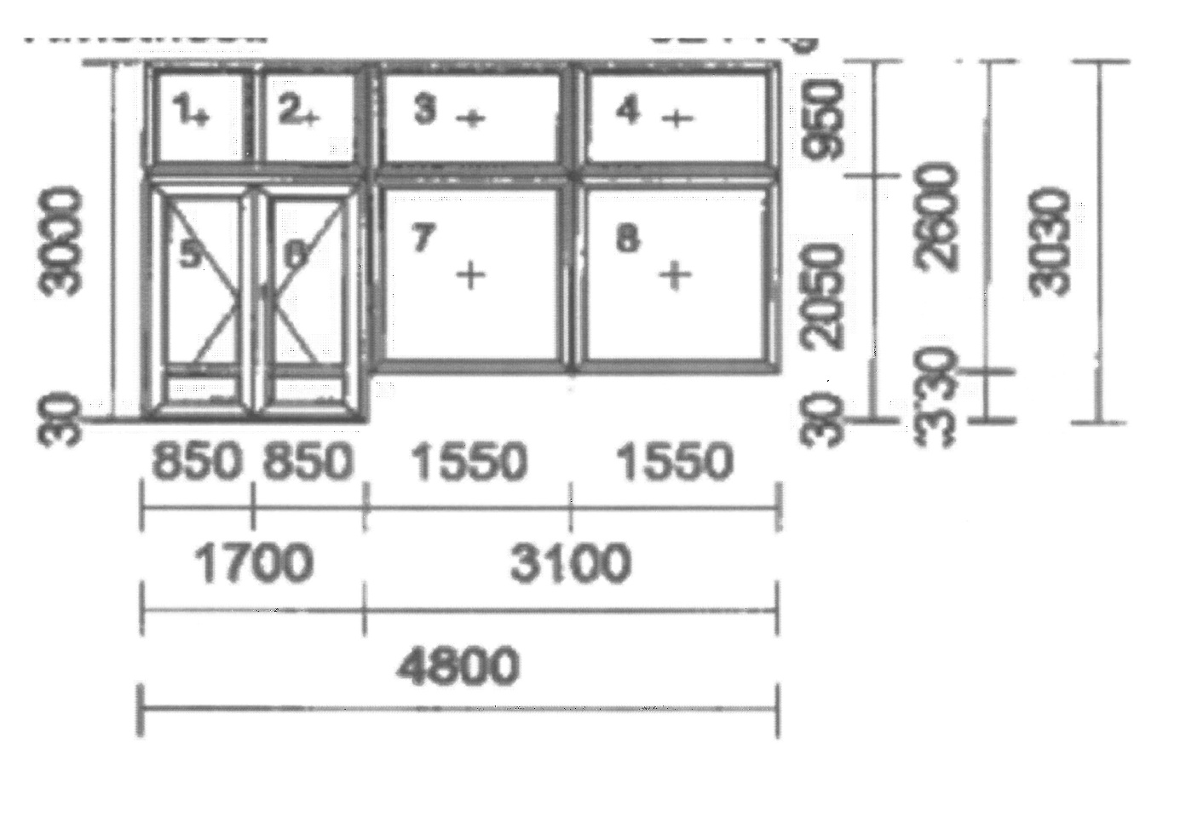

*Pro žádost o dotaci na obnovu fasád:*

